Rapport de Projet : Système Bancaire en Java

Page de Garde
- Titre : Système Bancaire
- Présenté par :
- Tayou Fopossi Ibrahim
- Sohmu Beltus kohtem
- Ngueuchué Bieleu Loïc Vanel
- Fouodji Nchoupouk Verlaine
- Nsangou Nkanjone Manuel Decency
- Ngo Bitanga Hermine Manuella
- Kameni Franck Arthur
- Wang Embe Ariel Heltz
- Mbiydzenyuy Patience Dzekem
- Nde Made Ange Label
- Kemaleu Kamdoum Yohan
- Date : 16 Decembre 2024
- Contexte : TP pour le cour de Genie Logiciel

Table des Matières
- Introduction
- Spécifications du Projet
- Conception et Architecture
- Développement
- Tests et Résultats
- Discussion
- Conclusion et Perspectives
- Annexes

1. Introduction
Contexte : Dans un environnement où les services bancaires numériques sont en constante évolution, un système de gestion bancaire efficace est essentiel. Ce projet vise à développer un système bancaire de base en Java.
Objectifs :
- Créer une application pour gérer les clients et leurs comptes bancaires.
- Implémenter des fonctions essentielles telles que l'ajout, le retrait de clients, la connexion, le dépôt, le retrait et la transaction de fonds.
Structure du Rapport : Le rapport présente les spécifications fonctionnelles, la conception, le développement, les tests, et une analyse des résultats obtenus.

2. Spécifications du Projet

Fonctionnalités Principales :
- Ajout d'un client : Permet d'enregistrer un nouveau client avec un identifiant unique.
- Retrait d'un client : Supprime les informations d'un client spécifié.
- Connexion : Authentifie un client avec son identifiant et son mot de passe.
- Dépôt : Ajoute une somme au solde d'un compte bancaire.
- Retrait : Retire une somme du solde d'un compte, si le solde est suffisant.
- Transaction : Transfère des fonds d'un compte à un autre.

Exigences Fonctionnelles :
- Le système doit permettre d'ajouter et de supprimer des clients en maintenant la cohérence des données.
- Les opérations de dépôt, retrait et transaction doivent être enregistrées avec un historique.

Exigences Non Fonctionnelles :
- Simplicité et robustesse du code.
- Performance suffisante pour gérer jusqu'à 1 000 clients simultanément.

3. Conception et Architecture

Architecture :
L'application utilise une architecture orientée objet avec les principales classes suivantes :
- Client : Représente un client avec des attributs comme l'identifiant, le nom et le mot de passe.
- CompteBancaire : Gère les dépôts, retraits et transactions.
- Banque : Classe principale contenant les listes de clients et coordonnant les opérations.
- Transaction : Enregistre les détails des transferts entre comptes.

Diagramme UML (simplifié) :
- Classe Client : id, nom, motDePasse.
- Classe CompteBancaire : solde, Depot, Retrait.
- Classe Banque : listeClients, ajouterClient, retirerClient.

4. Développement

Technologies Utilisées :
- Langage : Java .
- IDE : IntelliJ IDEA.
- Gestion des versions : Git.

Structure des Données :
- Utilisation de HashMap pour gérer les clients avec des identifiants uniques.
- Données du système sont conservé dans un fichier sql.
Exemple de code (ajouter un client ) :
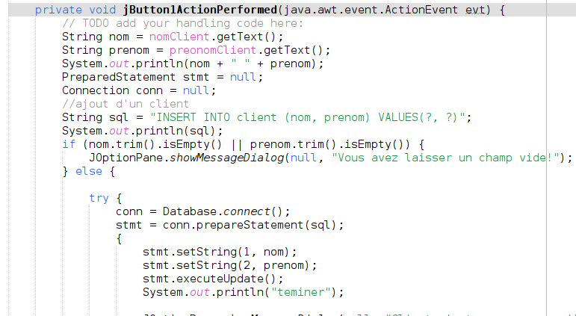

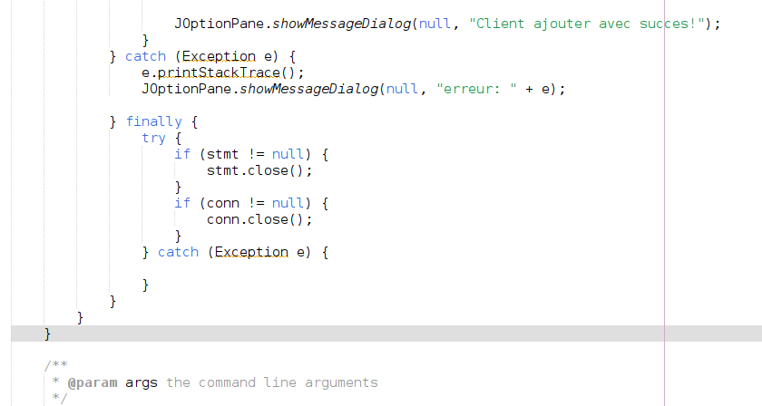

5. Tests et Résultats

Plan de Tests :
- Test unitaire pour l'ajout et la suppression de clients.
- Test de limite pour les dépôts et retraits.
- Test d'intégration pour les transactions entre clients.

Résultats :
- Tous les tests unitaires ont réussi.

